UE202 DIDACTIQUE LITTERATURE/LEXIQUE C2 consignes

Sujet :

1- Expliquez en quelques mots quelles sont les caractéristiques de l’album choisi.
2- En quoi ce support présente un intérêt/des difficultés pour le travail sur la lecture-compréhension en cycle 2 ?
3- Quel usage peut-on faire du document 3 et selon quel(s) objectif(s) didactique(s) ?
4- A partir du document 4, précisez les savoirs construits par les élèves.
En quoi cette activité vous semble-t-elle pertinente sur le plan didactique ? (justifiez)
5- quelles pistes d’activités proposeriez-vous dans le cadre de la trame prévue pour les séances 4 et 5 ?

Supports :

Document 1 : texte de l’album

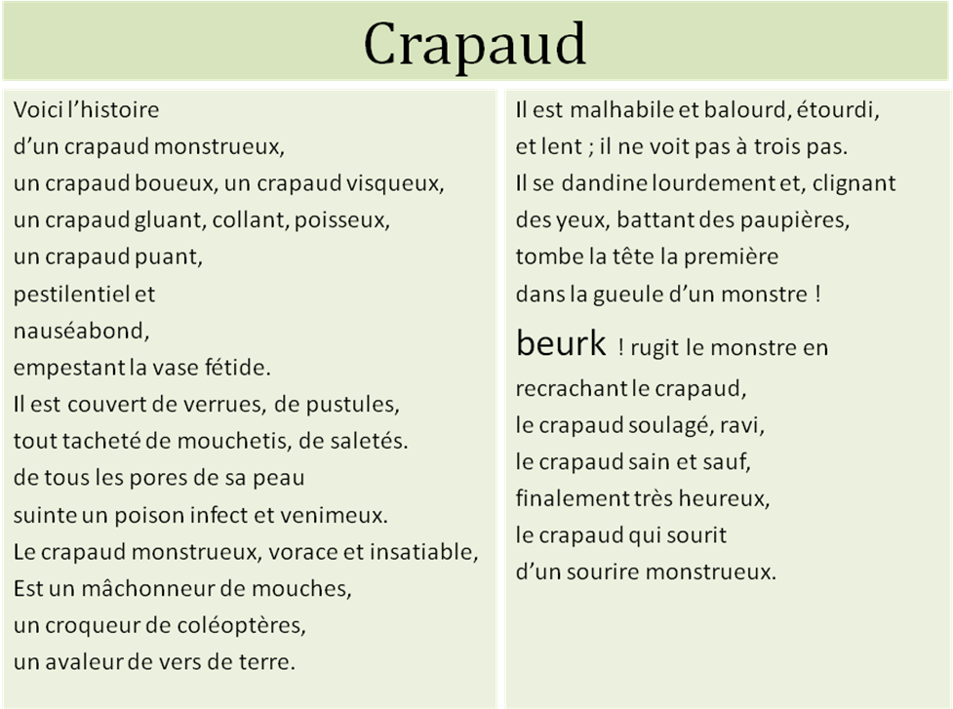

Document 2: proposition de trame de séquence didactique
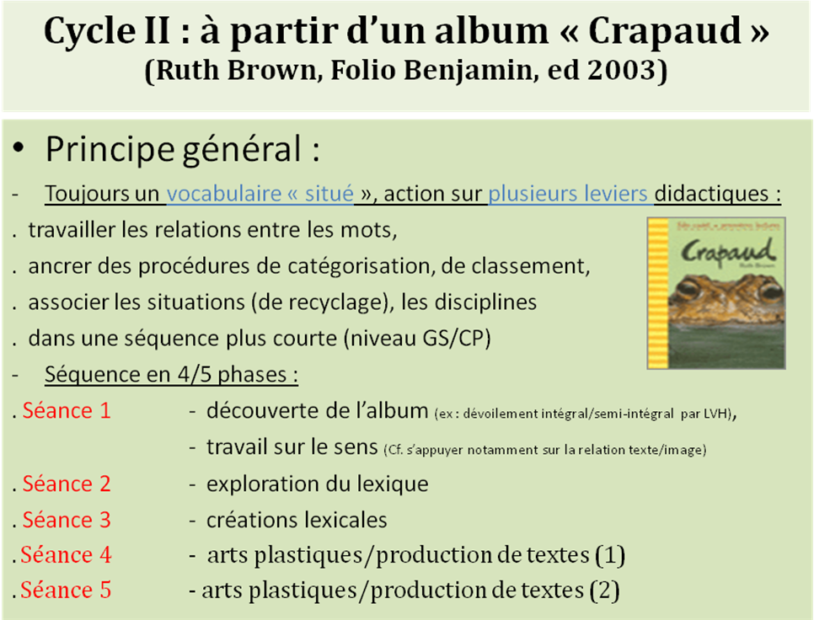

Document 3 : quelques illustrations extraites de l’album

Document 4 : affiche réalisée par la classe

